

程序设计方法与艺术

解
题
报
告

班 级：专业-xxx班
指导老师：徐本柱, 曹 力
组 长：
组 员：

题目D 自驾游
题目描述：
P 省有 N 个城市，编号分别为 1...N，烦烦家住 1 号城市，N 号城市是省会。P 省的交通非常发达，有 M 条有向的高速公路连接这 N 个城市，第 i 条高速公路 (1<=i<=M)从城市 ui 连向城市 vi。 这天，烦烦想自己开车从家前往省会城市游玩。烦烦是个做事很细致的人，为了 有备无患，她决定同时开着 heroMap 和 amap 这两个不同的导航软件来帮助自 己完成这次旅程。这两个导航软件内部采用了不同的算法，对于第 i 条高速公路 （1<=i<=M），heromap 认为通过时间为 Pi 分钟，amap 则认为通过时间为 Qi 分钟。这两个导航软件会根据自己的数据来计算从当前位置到目标位置所需 的最短时间是多少，对于第 i 个城市(1<=i<=N)，记 heromap 认为从 i 到 N 的最短时间为 hero(i)，记 amap 认为 i 到 N 的最短时间为 a(i)。烦烦开车 途径某条高速公路(1<=i<=M)时，如果 heromap 认为从 ui 到 N 不应该走这条 路，即 hero(vi)+Pi>hero(ui)，则发出一次警告，同样的，如果 amap 认 为从 ui 到 N 不应该走这条路，即 a(vi)+Qi>a(ui)，也会发出一次警告。 现在烦烦希望自己选择一条路径，使得受到的警告总数最少。请你编程解决这一问题。

输入：
第一行是两个整数 N 和 M
接下来 M 行，第 i 行有四个整数 ui, vi, Pi, Qi；分别表示第 i 条边的出发点和到达 点编号，两个导航软件认为走过这条边所用的时间。
2 <= N <= 10,000
1 <= M <= 50,000
1 <= ui, vi <= N

输出：
输出从 1 走到 N 最少受到多少次警告

解题思路：
先使用迪杰斯特拉算法，计算反向，即从N开始的最短路径。包括两次，amap和heromap。将节点的路径长度储存在节点中。在进行一次迪杰斯特拉算法，通过题目提供的判断条件，进行边的标记。从1开始进行运算，计算被标记的边的数量。通过迪杰斯特拉算法，在进行一次运算，获得最小的报警次数。
具体解法：
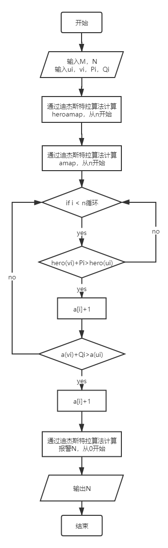
代码实现：
#include <algorithm>
#include <cmath>
#include <iostream>
#include <vector>
#include <queue>

using namespace std;

//set const
const int maxN = 10005;
const int maxM = 50005;
const int inf = 0x3fffffff;
// the number of edge
int m;
// the number of node
int n;

struct edge
{
// define next and to
int amap;
int heromap;
int next;
int to;
};

struct new_edge
{
int to;
int dis;
};

struct node
{
int dis;
int pos;
// overload operator
bool operator < (const node &x) const
{
return x.dis < dis;
}
};

edge e[maxM]; //edge
vector<new_edge> v[maxN]; //new edge
priority_queue<node>q;

int cnt; //count
int head[maxN], d1[maxN], d2[maxN], d3[maxN]; //distance
bool vis[maxN];// isVisited

// inline func to improve speed
inline void add_edge(int u,int v,int w,int x)
{
// add new adge
cnt++;
e[cnt].to = v;
e[cnt].heromap = w;
e[cnt].amap = x;
e[cnt].next = head[u];
head[u] = cnt;
}
// heromap
void dijkstra1(int s)
{
// initialized
fill(d1, d1 + maxN, inf);
// set beginning node
d1[s] = 0;
q.push((node){0, s});
// start dijkstra
while(!q.empty())
{
node tmp = q.top();
q.pop();

// set node is visited
int x = tmp.pos;
vis[x] = true;

//record heromap's shortest path
for(int i=head[x];i;i=e[i].next)
{
int y = e[i].to;
if(d1[y] > d1[x]+e[i].heromap)
{
d1[y] = d1[x]+e[i].heromap;
if( !vis[y] )
{
q.push((node){d1[y], y});
}
}
}
}
}
// amap
void dijkstra2(int s)
{
// initialized
fill(vis, vis + maxN, false);
fill(d2, d2 + maxN, inf);
// set beginning node
d2[s] = 0;
q.push((node){0, s});
// start dijkstra
while(!q.empty())
{
node tmp = q.top();
q.pop();

int x = tmp.pos;
vis[x] = true;

for(int i = head[x]; i; i = e[i].next)
{
int y = e[i].to;
if(d2[y] > d2[x]+e[i].amap)
{
d2[y] = d2[x]+e[i].amap;
if( !vis[y] )
{
q.push((node){d2[y], y});
}
}
}
}
}
// compare
void dijkstra3(int s)
{
// initialized
fill(vis, vis + maxN, false);
fill(d3, d3 + maxN, inf);
// set beginning node
d3[s] = 0;
q.push((node){0, s});
// start dijkstra
while(!q.empty())
{
node tmp = q.top();
q.pop();
// node pos
int x = tmp.pos;
vis[x] = true;

for(int i = 0; i < (int)v[x].size(); i++)
{
new_edge tmp2 = v[x][i];
int y = tmp2.to; // node to
if(d3[y] > d3[x] + tmp2.dis)
{
d3[y] = d3[x] + tmp2.dis;
if(!vis[y])
{
q.push((node){d3[y], y});
}
}
}
}
}
//main start
int main()
{
// get input
cin >> n >> m;
for(int i = 1;i <= m; i++)
{
int u, v, w, x;
cin >> u >> v >> w >> x;
add_edge(v, u, w, x);
}

//get shortest path of amap and heromap
dijkstra1(n);
dijkstra2(n);
// traverse node
for(int i = 1; i <= n; i++)
{
// traverse edge
for(int j = head[i]; j; j = e[j].next)
{
new_edge tmp;
//set distance
tmp.dis = 0;
if(d1[i]+e[j].heromap > d1[e[j].to]) tmp.dis++;
if(d2[i]+e[j].amap > d2[e[j].to]) tmp.dis++;
// set to
tmp.to = i;
// add new edge of node x
v[e[j].to].push_back(tmp);
}
}

dijkstra3(1);
cout << d3[n] << endl;

return 0;
}
运行结果：
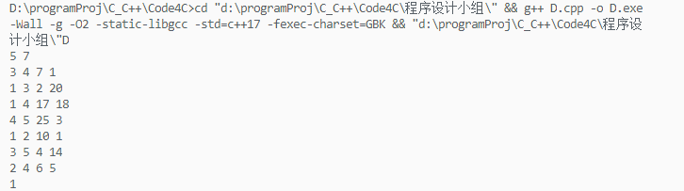
题目E 现代艺术
题目描述：
给出平面上 N 个点的坐标点集，求这 N 个点有多少条整体对称轴。 整体对称轴是指一条直线，对于每个点，都能找到点集中的一个点 与他关于这条直线对称
输入：
输入的第一行是一个整数 N，表示点的个数。
接下来 N 行，每行两个整数 X，Y。表示点的坐标
2 <= N <= 1000
-10000 <= X, Y <= 10000

输出：
输出点集的整体对称轴有多少条。
解题思路：
根据坐标点集作为形成凸包的数据，进行凸包的运算。同时求取中心点，以及每条凸包边的垂直平分线。经过中心点的线，即为所求。

代码实现：
#include <algorithm>
#include <cmath>
#include <iostream>
#include <set>

using namespace std;
//set const MAX = 1000
const int MAX = 1000;
//point (x, y)
struct Point
{
double x, y;
} point[MAX];

// set result record the solpe of line, the size of set is result
set<float> result;
//get cross of three point
double cross(Point a, Point b, Point c)
{
return ((b.x - a.x) * (c.y - a.y) - (b.y - a.y) * (c.x - a.x));
}
//get distance of two point
double dis(Point a, Point b)
{
return sqrt((a.x - b.x) * (a.x - b.x) + (a.y - b.y) * (a.y - b.y));
}
//the cmp of sort
bool cmp(Point a, Point b)
{

if (cross(point[0], a, b) == 0)
return dis(a, point[0]) < dis(b, point[0]);
else
return cross(point[0], a, b) > 0;
}
// get slope of line
double slope(Point a, Point b)
{
// slope is infinity
if (a.x == b.x)
return double(1e9);
// slope is 0
else if (a.y == b.y)
return 0;
else
return (b.y - a.y) / (b.x - a.x);
}
// main start
int main()
{
//get n ,the count of point
int n;
cin >> n;
// set average point
Point ave;
ave.x = 0;
ave.y = 0;

//get input point
for (int i = 0; i < n; ++i)
{
cin >> point[i].x >> point[i].y;
ave.x += point[i].x;
ave.y += point[i].y;
}
//set average point
ave.x /= n;
ave.y /= n;

//solve convex hill
for (int i = 1; i < n; ++i)
{
//set point[0] is first point
if ((point[i].y < point[0].y))
swap(point[0], point[i]);
else if (point[i].y == point[0].y && point[i].x < point[0].x)
swap(point[i], point[0]);
}

sort(point + 1, point + n, cmp);

//get edge point
int tot = 1;
for (int i = 2; i < n; ++i)
{ //手写栈
while (tot > 0 && cross(point[tot - 1], point[tot], point[i]) <= 0)
tot--;
tot++;
point[tot] = point[i];
}
// convex hill's line average point
Point temp;

bool flag = 0;
int ans = 0;
result.clear();
//get all lines' average point
for (int i = 0; i <= tot; ++i)
{
for (int j = i + 1; j <= tot; ++j)
{
temp.x = (point[i].x + point[j].x) / 2;
temp.y = (point[i].y + point[j].y) / 2;
//clear flag
flag = 0;
// is perpendicular pass through center point
if (float(temp.x - ave.x) * (point[i].x - point[j].x) +
float(temp.y - ave.y) * (point[i].y - point[j].y) == 0)
{
flag = 1;
}

if (flag)
{
// is coincide
if (temp.x == ave.x && temp.y == ave.y)
{
result.insert(slope(point[i], point[j]));
}
else
{
result.insert(slope(temp, ave));
}
}
}
}
// set result is ans
ans = result.size();
// set the other point in
if (tot == 1)
ans++;
cout << ans << endl;
return 0;
}
运行结果：

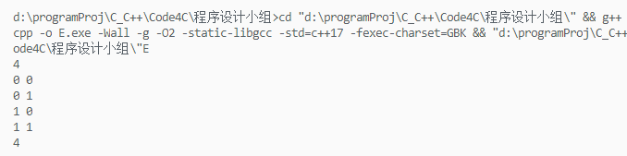

题目K 福报
题目描述：
员工绩效评估对于任何公司都是很重要的。在绩效考核中，员工会就最近完成的 工作编写工作反馈。反馈会被递给他们的上级，然后上级根据收到的反馈来决定 绩效。
Alice 负责一家知名公司工程部门的绩效考核系统。该部门遵循树形结构。每位 员工都有一个直接上级，最上级是部门总监。 让上级评估其直接下属的表现并不是很有效。经过深入研究，Alice 想出了一个 新的绩效考核系统。主要思路是在现有的公司结构中补充每个员工的技术等级。 新的绩效评估流程如下。员工要准备他们的工作反馈，然后向所有比他技术等级 高的上级（直接上级和间接上级）递交工作反馈；上级需要花时间审核所有递交 给他的工作反馈。 Alice对这个新系统感到非常满意，但她不确定这在实践中是否可行。她想知道 每个员工审核下属工作反馈所需的时间。你能帮她吗？

输入：
输入的第一行是整数 E，员工的总数。接下来有 E 行，第 i 行有三个整数 mi, ri ,ti； 表示第 i 号员工对应的上级编号，他的技术等级，审核他的工作反馈所需要的时 间。部门总监没有上级，所以他的上级编号是-1
1 < E, mi, ri, ti < 10^6
输出：
按编号顺序输出每位员工审核下属工作反馈所需时间

解题思路：
根据评估等级进行树的构建，并且将进行遍历子树，统计符合条件的时间，并添加到父节点中。之后就是按照格式输出。
具体解法：
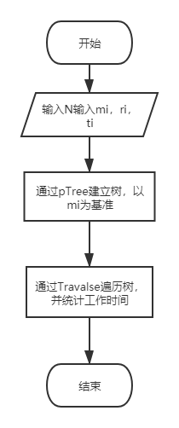
代码实现：
#include <iostream>
#include <cstring>
#include <vector>

using namespace std;
typedef struct pNode
{
int level; //tech level
int time; //requare time
int super; //superior
} PTNode;

typedef struct pTree
{
PTNode node[100]; //node array
int n; //node count
}pTree; //tree

//find first child of node of v
int firstChild(pTree &T,int v)
{
int w;
if(v == -1)
return -1;

for(w = 0;w < T.n; w++)
{
if(T.node[w].super == v)
return w;
}
return -1;
}

//find second child of node of v
int nextSibling(pTree &T,int v,int w)
{
int i;
for(i = w + 1; i < T.n; i++)
if(T.node[i].super == v)
return i;
return -1;
}

//traverse all child, and add low level of time into sum
void Traverse(pTree T,int v,int v2,int *sum)
{
int w = firstChild(T, v);

while(w != -1)
{
if(T.node[w].level < T.node[v2].level)
{
*sum += T.node[w].time;
}
Traverse(T, w, v2, sum);
w = nextSibling(T, v, w); //搜索下一子结点
}
}

int main()
{
//define variate
int n;
pTree T;
int mi, ri, ti;

// get input
T.n = 0;
cin >> n;
for(int i = 0; i < n; i++)
{
cin >> mi >> ri >> ti;
T.n++;
T.node[i].time = ti;
T.node[i].level = ri;
T.node[i].super = mi - 1;
}
//get time result
for(int i = 0; i < n; i++)
{
int sum = 0;
Traverse(T, i, i, &sum);
cout << sum << endl;
}

return 0;
}
运行结果：

